GAMBARAN TINGKAT PENGETAHUAN PENGOBATAN HIPERTENSI DI PUSKESMAS TAROGONG GARUT

KARYA TULIS ILMIAH

KHANSA ZAHIRA NURRAHMAN
NIM: KHGF22019

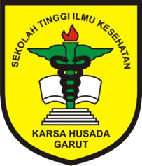

SEKOLAH TINGGI ILMU KESEHATAN KARSA HUSADA GARUT
PROGRAM STUDI D-III FARMASI
2025
GAMBARAN TINGKAT PENGETAHUAN PENGOBATAN HIPERTENSI DI PUSKESMAS TAROGONG GARUT

HALAMAN JUDUL

KARYA TULIS ILMIAH

Diajukan sebagai salah satu syarat untuk memperoleh gelar Ahli Madya Farmasi (A.Md.Farm) pada Progam Studi DIII-Farmasi Sekolah Tinggi Ilmu Kesehatan Karsa Husada Garut

KHANSA ZAHIRA NURRAHMAN
NIM: KHGF22019

SEKOLAH TINGGI ILMU KESEHATAN KARSA HUSADA GARUT
PROGRAM STUDI D-III FARMASI
2025

LEMBAR PERSETUJUAN

JUDUL : GAMBARAN TINGKAT PENGETAHUAN PENGOBATAN HIPERTENSI DI PUSKESMAS TAROGONG GARUT
NAMA : KHANSA ZAHIRA NURRAHMAN
NIM : KHGF22019

KARYA TULIS ILMIAH

Proposal ini telah disetujui untuk diseminarkan dihadapan
Tim Penguji Program Studi D-III Farmasi
Sekolah Tinggi Ilmu Kesehatan
Karsa Husada Garut

Garut, 1 Juli 2025

Menyetujui

Pembimbing

apt. Nurul., M.Farm.

LEMBAR PENGESAHAN

JUDUL : GAMBARAN TINGKAT PENGETAHUAN PENGOBATAN HIPERTENSI DI PUSKESMAS TAROGONG
NAMA : KHANSA ZAHIRA NURRAHMAN
NIM : KHGF22019

KARYA TULIS ILMIAH

KTI ini telah disidangkan dihadapan
Tim penguji Program Studi D-III Farmasi
Sekolah Tinggi Ilmu Kesehatan
Karsa Husada Garut

Garut, 01 Juli 2025

Menyetujui
Pembimbing

apt. Nurul, S.Si.,M.Farm.

Mengetahui
Ketua Program Studi D-III Farmasi

apt. Nurul, S. Si., M. Farm

PERNYATAAN

Dengan ini saya menyatakan bahwa :
- Karya tulis saya, KTI ini, adalah sudah pernah diteliti sebelumnya dan sudah pernah diajukan untuk mendapatkan gelar Akademik Ahli Madya Farmasi (A. Md. Farm), baik dari STIKes Karsa Husada maupun diperguruan tinggi lain.
- Karya tulis ini adalah tidak murni gagasan,rumusan dan penelitian saya sendiri, melainkan terdapat gagasan – gagasan dari penelitian sebelumnya dan arahan dari Pembimbing.
- Dalam Karya tulis ini terdapat Karya atau pendapat yang pernah ditulis atau dipublikasikan orang lain dan sudah tertulis dengan jelas dicantumkan sebagai acuan dalam naskah pengarang dan dicantumkan dalam daftar pustaka.
- Pernyataan ini saya buat dengan sesungguhnya dan apabila dikemudian hari terdapat penyimpangan dan ketidak benaran dalam pernyataan ini, maka saya bersedia menerima sanksi akademik berupa pencabutan gelar yang telah diperoleh karena karya tulis ini, serta sanksi lainnya sesuai norma yang berlaku di STIKes Karsa Husada Garut.

Garut, 01 Juli 2025
Yang membuat pernyataan


KHANSA ZAHIRA NURRAHMAN
NIM : KHGF22019

ABSTRAK

GAMBARAN TINGKAT PENGETAHUAN PENGOBATAN HIPERTENSI DI PUSKESMAS TAROGONG KABUPATEN GARUT DENAGAN METODE DESKRIPTIF KUANTITATIF

Khansa Zahira Nurrahman
Program Studi D-III Farmasi
STIKes Karsa Husada Garut

Hipertensi merupakan salah satu penyakit tidak menular yang dapat menyebabkan komplikasi serius seperti stroke, gagal jantung, dan gangguan ginjal apabila tidak ditangani secara tepat. Pengetahuan pasien mengenai pengobatan antihipertensi menjadi faktor penting dalam mendukung keberhasilan terapi serta mencegah terjadinya komplikasi yang lebih berat. Kurangnya pemahaman mengenai jenis obat, waktu konsumsi, efek samping, serta penyimpanan obat yang tepat dapat menurunkan efektivitas pengobatan dan memengaruhi kepatuhan pasien terhadap terapi. Penelitian ini bertujuan untuk mengetahui tingkat pengetahuan pasien tentang pengobatan hipertensi di Puskesmas Tarogong, Kabupaten Garut. Metode penelitian yang digunakan adalah deskriptif kuantitatif dengan pendekatan survei, menggunakan kuesioner terstruktur yang telah melalui uji validitas dan reliabilitas. Sebanyak 72 responden dipilih melalui teknik purposive sampling berdasarkan kriteria inklusi dan eksklusi yang telah ditentukan sebelumnya. Data dianalisis secara kuantitatif menggunakan metode persentase untuk mengetahui distribusi tingkat pengetahuan pasien berdasarkan skor yang diperoleh dari kuesioner. Hasil penelitian menunjukkan bahwa seluruh responden (100%) memiliki tingkat pengetahuan tinggi mengenai pengobatan hipertensi, khususnya dalam aspek definisi penyakit, tujuan terapi, serta jenis obat yang digunakan. Namun demikian, masih terdapat kekurangan pemahaman dalam aspek efek samping obat dan pengelolaan jangka panjang, yang dapat berdampak pada efektivitas pengobatan secara menyeluruh. Mayoritas responden adalah perempuan, berusia lanjut, berpendidikan dasar, dan berprofesi sebagai ibu rumah tangga. Temuan ini menunjukkan bahwa meskipun pengetahuan dasar tergolong tinggi, edukasi lebih lanjut tetap diperlukan untuk meningkatkan pemahaman menyeluruh yang dapat berdampak positif pada kepatuhan pengobatan. Oleh karena itu, tenaga kesehatan diharapkan terus memberikan penyuluhan berkala mengenai pengobatan hipertensi, termasuk informasi tentang efek samping dan tata cara konsumsi yang benar guna mendukung keberhasilan terapi secara berkelanjutan dan mencegah komplikasi.

Kata kunci: Hipertensi, Pengetahuan Pasien, Pengobatan, Puskesmas, Edukasi Kesehatan

ABSTRACT

AN OVERVIEW OF HYPERTENSION TREATMENT KNOWLEDGE AT TAROGONG PUBLIC HEALTH CENTER GARUT REGENCY USING AQUANTITATIVE METODE DESKRIPTIF KUANTITATIF DESCRIPTIVE METHOD

Khansa Zahira Nurrahman
D-III Pharmacy Study Program
STIKes Karsa Husada Garut

Hypertension is one of the non-communicable diseases that can lead to serious complications such as stroke, heart failure, and kidney disorders if not properly managed. Patients' knowledge regarding antihypertensive medication plays a crucial role in supporting the success of therapy and preventing more severe complications. A lack of understanding about medication types, dosage timing, potential side effects, and proper storage can reduce the effectiveness of treatment and affect patients’ adherence to therapy. This study aims to determine the level of patient knowledge regarding hypertension treatment at Tarogong Public Health Center, Garut Regency. The research used a descriptive quantitative method with a survey approach, employing a structured questionnaire that had been tested for validity and reliability. A total of 72 respondents were selected using purposive sampling based on pre-established inclusion and exclusion criteria. The data were analyzed quantitatively using percentage methods to assess the distribution of patients’ knowledge levels based on the questionnaire scores. The results showed that all respondents (100%) had a high level of knowledge regarding hypertension treatment, especially in terms of disease definition, treatment goals, and types of medication used. However, there were still gaps in understanding related to medication side effects and long-term management, which may impact the overall effectiveness of the treatment. The majority of respondents were female, elderly, with a basic education level, and worked as housewives. These findings suggest that although basic knowledge is generally high, further education is necessary to enhance comprehensive understanding that positively influences treatment adherence. Therefore, healthcare providers are expected to provide regular counseling on hypertension treatment, including information on side effects and correct usage, to support long-term therapeutic success and prevent complications.

Keywords: Hypertension, Patient Knowledge, Treatment, Public Health Center, Health Education

KATA PENGANTAR

Dengan segala puji dan syukur ke khadirat Allah SWT atas segala Rahmat dan Karunia-Nya sehingga Penulis dapat menyelesaikan Karya Tulis Ilmiah ini dengan judul “Gambaran Tingkat Pengetahuan Pasien Pengobatan Hiperetensi Di Puskesmas Tarogong Garut ”.
Penulis dapat menyadari bahwa dalam penulisan ini masih terdapat segala hambatan, kesulitan dan kekurangan baik dari segi uang atau teori maupun pembahasan karena pengetahuan dan pengalaman yang masih terbatas, namun berkat pengarahan, bimbingan dan dukungan serta doa dari berbagai pihak. Akhirnya penulis dapat menyelesaikan Karya Tulis Ilmiah dan mudah-mudahan ini memenuhi syarat sebagaimana yang diharapkan.
Dalam penyusunan Karya Tulis Ilmiah ini penulis banyak mengalami hambatan dan kesulitan, namun berkat bantuan serta bimbingan dari berbagai pihak akhirnya Karya Tulis Ilmiah ini dapat terselesaikan dengan baik. Untuk itu pada kesempatan ini penulis ingin mengucapkan terima kasih yang sebesarbesarnya kepada:
- Dr. H. Hadiat, MA., selaku ketua pembina Yayasan Dharma Husada Insani Garut.
- Drs. H. Suryadi, M. Si, selaku Ketua Pengurus Yayasan Dharma Husada Insani Garut.
- H. Engkus Kusnadi, S. Kep., M. Kes., selaku ketua STIKes Karsa Husada Garut.
- apt. Nurul, S. Si., M. Farm., selaku ketua Program Studi D-III Farmasi Sekolah Tinggi Ilmu Kesehatan Karsa Husada Garut. Dan sekaligus pembimbing .
- Apt Yogi Rahman Nugraha , S.Si., M.Farm. Selaku penguji I yang telah memberikan masukan dan sarannya dalam Karya Tulis Ilmiah
- Sulastini, S.Kep., Ners., M,Kep., selaku penguji II yang telah memberikan masukan dan sarannya dalam Karya Tulis Ilmiah
- Kedua orang tua tercinta, dan seluruh keluarga besar terimakasih atas do’a yang tak henti mengalir dan semua dukungan yang telah diberikan baik moral maupun materi sehingga penulis dapat menyelesaikan penyusunan Karya Tulis Ilmiah ini.
- Rekan–rekan mahasiswa dan mahasiswi D-III Farmasi STIKes Karsa Husada Garut angkatan 2020 yang senasib dan seperjuangan.
Semoga amal baik atas bantuan yang diberikan selama ini diterima menjadi suatu amal ibadah dan mendapatkan balasan yang setimpal dari Allah SWT. Penulis menyadari dalam penulisan Karya Tulis Ilmiah ini masih terdapat banyak kekurangan. Oleh karena itu, penulis sangat mengharapkan bimbingan, kritik dan saran yang dapat membangun demi perbaikan dimasa yang akan datang. Akhir kata penulis berharap semoga Karya Tulis Ilmiah ini dapat memberikan manfaat khususnya bagi penulis sendiri dan umumnya bagi kita semua.
Garut,
Khansa Zahira Nurrahman
NIM : KHGF222019

DAFTAR ISI

HALAMAN JUDUL i
LEMBAR PERSETUJUAN ii
LEMBAR PENGESAHAN iii
PERNYATAAN iv
ABSTRAK v
ABSTRACT vi
KATA PENGANTAR vii
DAFTAR ISI ix
DAFTAR GAMBAR xi
DAFTAR TABEL xii
DAFTAR LAMPIRAN xiii
BAB I PENDAHULUAN 1
1.1 Latar Belakang 1
1.2 Rumusan Masalah 5
1.3 Tujuan Penelitian 5
1.4 Manfaat Penelitian 5
1.4.1 Teoritis 5
1.4.2 Praktis 5
BAB II TINJAUAN PUSTAKA 7
2.1 Tinjauan Pustaka 7
2.1.1 Definisi Hipertensi 7
2.1.2 Gejala Hipertensi 8
2.1.3 Penatalaksanaan Farmakologi Dan Non Farmakologi 9
2.1.4 Klasifikasi Hipertensi 13
2.1.5 Pengukur Tekanan Darah 14
2.1.6 Definisi Pengetahuan 15
2.1.7 Faktor Yang Mempengaruhi Pengetahuan 16
2.2 Kerangka Pemikiran 20
BAB III METODOLOGI PENELITIAN 21
3.1 Desain Penelitian 21
3.2 Variabel Penelitian 21
3.3 Definisi Operasional Variabel 21
3.4 Populasi dan Sampel 24
3.4.1 Populasi 24
3.4.2 Sampel 24
3.5 Waktu dan Tempat Penelitian 26
3.6 Instrumen Penelitian 26
3.6.1 Uji Validitas 26
3.6.2 Uji Reabilitas 27
3.7 Pengumpulan Data 27
3.8 Analisis Data 28
BAB IV HASIL DAN PEMBAHASAN 30
4.1 Hasil penelitian 30
4.2 Tingkat pengetahuan 30
4.3 Karakteristik responden 31
4.3 Pembahasan 32
BAB V PENUTUP 36
5.1 Kesimpulan 36
5.2 Saran 36
5.2.1 Bagi Puskesmas 36
5.2.2 Bagi Pasien 36
5.2.3 Bagi Peneliti 37
DAFTAR PUSTAKA 38
LAMPIRAN 41
RIWAYAT HIDUP 52

DAFTAR GAMBAR

Gambar 2.1 Kerangka Pemikiran 20

DAFTAR TABEL

Tabel 2.1 Klasifikasi hipertensi menurut JNC 8 [9] 14
Tabel 3.1 Definisi Operasional 21
Tabel 3.2 kisi-kisi kuisioner 22
Tabel 4.1 Pengetahuan 30
Tabel 4.2 Karakteristik Responden 31

DAFTAR LAMPIRAN

Lampiran 1. Jadwal Penelitian 41
Lampiran 2. Surat KESBANGPOL 42
Lampiran 3. Surat Balasan Dinkes 44
Lampiran 4. Lembar Bimbingan 45
Lampiran 5. Lembar Informed Consent 46
Lampiran 6. Kuesioner Kepatuhan Pasien Pengguna Obat 47
Lampiran 7. Uji Validitas Dan Reabilitas 49
Lampiran 8. Matriks Perbaikan 50
Lampiran 9. Dokumentasi 51

BAB I
PENDAHULUAN

Latar Belakang
Hipertensi atau tekanan darah tinggi ini salah satu keadaan kronis yang ditandai dengan meningkatnya tekanaan darah pada dinding pembuluh darah arteri. Keadaan tersebut dapat menyebabkan jantung bekerja lebih keras untuk mengedarkan darah ke seluruh tubuh melalui pembuluh darah (Azizah, Hasanah, & Pakarti, 2022). Hipertensi atau biasa disebut dengan tekanan darah tinggi yaitu kondisi ketika tekanan darah menunjukkan pada angka 140/90 mmHg atau melebihi diatasnya. Hipertensi umumnya terjadi pada lansia yang berusia 60 tahun atau lebih. Hal ini terjadi karena pada usia lanjut fungsi organ-organ tubuh secara keseluruhan menurun terutama pada fungsi jantung dan pembuluh darah oleh karena itu penurunan fungsi tersebut dapat menyebabkan organ tidak dapat berfungsi dengan baik sehingga dapat menyebabkan hipertensi (Azzar, 2022).
Hipertensi sering kali terjadi di negara berkembang. Pengetahuan mengenai hipertensi adalah hal yang penting untuk ditingkatkan terutama pada daerah pedesaan serta kelompok lansia dengan tingkat pendidikan rendah. Faktor yang mempengaruhi pengetahuan seseorang adalah pengalaman dan tingkat pendidikan, dimana semakin lama seseorang menderita hipertensi maka pengalamannya terhadap penyakit tersebut akan bertambah pula. Hipertensi pada lansia mayoritas dialami oleh perempuan karena Perempuan usia lanjut (lansia) sangat berkaitan dengan kejadian hipertensi, hal ini dikarenakan berhubungan dengan adanya kondisi menopause yang menyebabkan penurunannya kadar hormon estrogen (Hikmah, 2022).
Gaya hidup seseorang juga dapat mempengaruhi penyebab terjadinya hipertensi, terutama makanan yang mereka konsumsi, sehingga mengontrol gaya hidup dapat menjadi pilihan yang baik untuk mengendalikan hipertensi. (Darmin et al., 2023). Peningkatan tekanan darah pada penderita hipertensi dapat disertai dengan nyeri kepala, mulai dari nyeri ringan hingga nyeri berat. Nyeri kepala pada pasien hipertensi disebabkan oleh kerusakan vaskuler pembuluh darah. Nyeri timbul sebagai suatu mekanisme pertahanan bagi tubuh yang timbul ketika jaringan sedang dirusak sehingga menyebabkan individu tersebut bereaksi dengan cara memindahkan stimulus nyeri. Faktor penyebab hipertensi diantaranya seperti : usia diatas 50 tahun, riwayat keluarga, kebiasaan gaya hidup yang kurang sehat (merokok, sering mengonsumsi makanan berlemak, kurang beraktivitas), jenis kelamin, dan tingkat stress. (Ferdisa & Ernawati, 2021).
Menurut World Health Organization (WHO), hipertensi adalah salah satu penyebab kematian dini paling umum, hipertensi juga menyebabkan 9,4 juta kematian di seluruh dunia. Organisasi tersebut memperkirakan bahwa hingga tahun 2025, 1,5 milyar orang di seluruh dunia akan menderita hipertensi.(Darmin et al., 2023). Salah satu faktor pemicu hipertensi dapat dibedakan menjadi dua yaitu yang tidak dapat terkontrol (seperti keturunan, jenis kelamin, dan umur) dan yang dapat dikontrol (seperti kegemukan, kurang olahraga, merokok, serta konsumsi alkohol dan garam).
Penyakit hipertensi sangat berbahaya bagi penderita karena dapat menyebabkan stroke dan penyakit jantung. (Setiawan & Sunarno, 2022). Gejala hipertensi yang sering terjadi seperti pusing, nyeri kepala, cemas, gangguan tidur, pegal pada leher, sesak napas, kelelahan dan mata berkunang-kunang. Penyebab nyeri kepala karena penyempitan pembuluh darah. Perubahan pada arteri kecil dan arteola menyebabkan penghambatan pada pembuluh darah, yang menyebabkan gangguan aliran darah. Ketika suplai oksigen berkurang dan karbon dioksida meningkat, metabolisme anaerobik terjadi di dalam tubuh, dan meningkatkan laktat dan merangsang sesitivitas nyeri kapiler di otak. (Yusri, 2020).
Hipertensi merupakan penyakit tidak menular yang menjadi masalah di seluruh dunia, terdapat 1,13 miliar orang secara global yang menderita tekanan darah tinggi (WHO, 2021). Hanya 37% penderita hipertensi yang menyadari bahwa mereka menderita penyakit tersebut (Turana et al., 2020). Menurut World Health Organization (WHO), 46% orang dewasa tidak menyadari tekanan darahnya tidak normal, sebagian besar tinggal di negara berpenghasilan menengah ke bawah (WHO, 2022).
Angka kejadian hipertensi di Indonesia mencapai 36% menurut data Riset Kesehatan Dasar ( Kemenkes RI, 2023) prevalensi hipertensi di Indonesia sebesar 34,1% sedangkan di Jawa Barat sebesar 29,4%. Berdasarkan data dari Dinas Kesehatan Garutpada tahun 2024, di dapatkan Puskesmas Tarogong Garut menempati posisi pertama dengan data jumlah pasien penderita hipertensi terbanyak dengan jumlah rata rata per bulan yaitu 321 orang dengan jumlah psien yang terus meningkat, dan dimana data pada bulan desember 42 pasien di antaranya di rujuk karena mengalami konflikasi. berdasarkan masalah terebut pasien juga di perlukan pengetahuan tentang pengobatan anti hipertensi, dan akan di lakukan penelitian.
Pengetahuan pasien terhadap pengobatan hipertensi memegang peran krusial dalam keberhasilan pengelolaan penyakit ini. Efektivitas terapi antihipertensi tidak hanya ditentukan oleh jenis obat yang diberikan, tetapi juga sangat bergantung pada seberapa baik pasien mengerti cara penggunaan obat, waktu yang tepat untuk meminumnya, potensi efek samping, serta pentingnya menjaga kepatuhan dalam jangka panjang. Kurangnya informasi mengenai mekanisme kerja obat, risiko menghentikan pengobatan secara mendadak, atau penggunaan obat alternatif tanpa arahan tenaga medis dapat mengakibatkan terapi tidak efektif, munculnya resistensi, bahkan komplikasi berat seperti stroke atau gagal jantung (Al-Hazmi et al., 2025). Oleh karena itu, selain melakkan upaya promotif dan preventif seperti mendorong pola hidup sehat, edukasi yang menyeluruh tentang cara pengobatan yang tepat perlu menjadi perhatian utama. Hal ini sangat penting diterapkan di fasilitas pelayanan primer seperti puskesmas agar pengendalian hipertensi dapat berlangsung optimal dan berkelanjutan.
Penelitian ini telah di lakukan sebelumnya Menurut Efa Kusmawati (2021) mendapatkan hasil bahwa pengetahuan pengobatan hipertensi di Puskesmas di puskesmas Bojongloa sebagian besarnya adalah tidak mengetahui tentang pengobatan antihipertensi yaitu sebanyak 51%, dan dengan 28% cukup mengetahui,dan 21% baik dalam pengetahuan. Kondisi ini memerlukan perhatian lebih mengingat hipertensi dapat memicu berbagai komplikasi serius. Berdasarkan dari latar belakang tersebut maka penulis ingin meneliti lebih lanjut mengenai Gambaran Tingkat Pengetahuan Pengobatan Hipertensi Di Puskesmas Tarogong Garut.

Rumusan Masalah
Rumusan masalah dalam penelitian ini adalah "Bagaimana Tingkat Pengetahuan Pasien dalam Pengobatan Hipertensi di Puskesmas Tarogong Garut?”

Tujuan Penelitian
Tujuan penelitian ini untuk mengetahui tingkat pengetahuan dalam pengobatan Hipertensi di Puskesmas Tarogong Garut.

Manfaat Penelitian

Teoritis
Hasil dari penelitian ini yaitu diharapkan dapat menambah informasi data bagi peneliti selanjutnya mengenai gambaran tingkat kepatuhan minum obat pada pasien hipertensi.

Praktis
- Bagi Peneliti
Hal ini memberikan peneliti lebih banyak pengetahuan dan memberikan keberanian untuk melakukan penelitian dalam konteks yang lebih luas.

- Bagi Intansi
Diharapkan mampu memberikan informasi dan masukan kesehatan terutama pada penderita hipertensi untuk patuh dalam meminum obat.
- Bagi Institusi
Sebagai bahan pembelajaran dan pengembangan pendidikan serta sebagai bahan masukan untuk penelitian selanjutnya

BAB II
TINJAUAN PUSTAKA

Tinjauan Pustaka

2.1.1 Definisi Hipertensi
Hipertensi berasal dari bahasa latin yaitu Hyper dan Tension, Hyper memiliki arti tekanan yang berlebih, sedangkan Tension memiliki arti tensi (Fitria et al., 2022), sehingga hipertensi dapat didefinisikan sebagai peningkatan darah yang kronis (berlebih) dalam waktu lama, sehingga dapat menyebabkan seseorang terjangkit suatu penyakit yang dapat mengakibatkan kematian. Proses terjadinya hipertensi memang terjadi dalam waktu yang lama, dan gejala yang timbul biasanya hanyalah pusing dan sakit kepala (Anshari, 2020).
Hipertensi Hipertensi ialah kondisi di mana tekanan darah sistolik lebih dari 140 mmHg dan tekanan diastolik lebih dari 90 mmHg diukur dua kali dalam waktu 5 menit, dengan kondisi tubuh telah beristirahat penuh. Penderita hipertensi sangat jarang menyadari gejalanya sendiri. (Darmin et al., 2023).
Hipertensi menjadi faktor resiko utama untuk penyakit jantung, gagal jantung kongesif, stroke, gangguan penglihatan, dan penyakit ginjal. Tekanan darah tinggi umumnya dapat meningkatkan kemungkinan munculnya komplikasi pada tahun 2023 | Jurnal Ilmu Medis Indonesia (JIMI)/Vol 2 No 2 Hipertensi yang tidak segera diobati akan mempengaruhi semua sistem organ dan akhirnya memperpendek harapan hidup seseorang, sekitar sepuluh hingga dua puluh tahun. (Oktaria et al., 2023).

2.1.2 Gejala Hipertensi
Tanda dan gejala hipertensi seringkali muncul sebagai sebuah sinyal atau pertanda yang dikirimkan oleh tubuh untuk memberitahukan jika ada sesuatu yang tidak beres dan sedang terjadi pada tubuh kita, berikut merupakan tanda dan gejala yang sering muncul pada pasien hipertensi (Maryani et al., 2019):
- Nyeri dan pusing serta rasa yang tidak nyaman di daerah kepala.
- Gelisah menjadi suatu kondisi yang diakibatkan dari rasa nyeri, ketidakmampuan tubuh, dan pikiran untuk berkonsentrasi.
- Leher kaku, hal ini merupakan pertanda yang muncul dengan rasa leher yang sulit digerakkan. Nyeri yang muncul pada saat leher kaku seringkali muncul pada leher bagian belakang, hal ini diakibatkan sendi, otot, atau bagian lain dari leher terluka, tegang, atau memiliki fungsi yang berbeda dari fungsi semestinya.
- Pandangan kabur, hal ini diakibatkan objek yang dipandang atau dilihat oleh mata nampak buram, dan parahnya lagi akibat dari tingginya tekanan pada pembuluh darah dapat menyebabkan kebutaan.
- Mudah lelah dan lemas, keadaan tubuh yang membuat mudah lelah dan cepat lemas diakibatkan oleh kekurangan energi. Kelelahan juga merupakan pertanda yang diberikan oleh tubuh untuk menandakan jika tubuh sudah mencapai batas dari apa yang bisa dilakukan, dan jika dipaksakan akan memberikan dampak kerusakan bagi tubuh, dan akan menjadi lebih parah jika tidak diistirahatkan.

2.1.3 Penatalaksanaan Farmakologi Dan Non Farmakologi
- Farmakologi
Terapi hipertensi dapat dibedakan menjadi terapi farmakologis (dengan pengobatan) atau terapi non farmakologis (tanpa pengobatan), terapi yang digunakan di rumah sakit merupakan pengobatan farmakologis sebagai pengobatan utama dan pengobatan non farmakologi sebagai penunjang yang dapat membantu proses pemulihan pada pasien (Gustomi & Nadhifah, 2021). Terapi farmakologis yang banyak digunakan pada pengobatan antihipertensi berdasarkan JNC 8 dan Perkeni adalah pada golongan CCB dihidropiridin yaitu Amlodipin dan Nifedipin (Muhadi, 2016; PDHI, 2019).
Keputusan untuk memulai obat antihipertensi didasarkan pada beberapa faktor, seperti peningkatan tekanan darah, adanya kerusakan organ target dan gejala klinis penyakit kardiovaskuler atau faktor risiko lainnya. Jika pasien dengan hipertensi ringan berisiko tinggi (pria, perokok) atau jika tekanan darah diastolik secara konsisten di atas 85 atau 95 mmHg dan sistolik di atas 130 sampai 139 mmHg, pengobatan harus dimulai. Jenis obat hipertensi yaitu sebagai berikut :
- Diuretik
Obat ini bekerja dengan meningkatkan jumlah urin yang dihasilkandanmelepaskan natrium (garam) melalui urin. Diuretik juga dapat menyebabkanefeksamping seperti kelelahan, kram kaki dan masalah jantung. Obat yang termasukdiuretik, yaitu chlorothiazide, chlorthalidone, hydrochlorothiazide (HCT), indapamide, metolazone, amiloride, dll.

b) Beta Bloker
Beta Bloker ini bekerja dengan menghambat kerja hormon stres, yaituadrenalindi jantung dan pembuluh darah. Efek sampingnya seperti kelelahan danlesu, kakilemah, kaki dan tangan dingin. Obat yang termasuk yaitu abutolol, alprenolol, propranolol, timolol, pindolol dan lain-lain.
c) Antagonis Kalsium
Antagonis kalsium mengurangi jumlah kalsium yang memasuki dinding pembuluh darah dan sel otot jantung serta mengurangi ketegangan otot. Ketegangan otot yang berkurang ini menyebabkan penurunan tekanan darah. Efek samping termasuk sakit kepala, kemerahan dan pembengkakan pada pergelangan kaki. Golongan obat tersebut antara lain nifedipine, diltiazem, verapamil, amlodipine, felodipine, dan nicardipine.
Dalam praktik klinis, amlodipin merupakan salah satu obat golongan calcium channel blocker yang umum diresepkan untuk terapi lini pertama hipertensi, terutama pada pasien usia lanjut. Namun, fenomena yang perlu diperhatikan adalah munculnya kasus angioedema yang berkaitan dengan penggunaan amlodipin, baik sebagai monoterapi maupun dalam kombinasi dengan obat golongan penghambat sistem renin–angiotensin–aldosteron (RAAS-i) seperti ACE inhibitor dan ARB. Studi farmakovigilans terbaru oleh Sridharan dan Sivaramakrishnan (2025) menunjukkan bahwa dari lebih dari 29 juta laporan efek samping yang dikaji dalam database FDA, ditemukan 2076 kasus angioedema yang terkait dengan amlodipin baik tunggal maupun dalam kombinasi, dengan gejala dominan berupa edema orofaringeal dan wajah. Meskipun interaksi signifikan secara statistik hanya ditemukan pada kombinasi amlodipin–trandolapril, penting bagi tenaga kesehatan, khususnya apoteker, untuk memberikan edukasi dan pemantauan ketat pada pasien pengguna amlodipin, terutama saat memulai terapi. Kejadian ini menjadi alasan kuat mengapa pengetahuan pengobatan, termasuk pengenalan efek samping obat, menjadi aspek kritis dalam upaya pengendalian hipertensi di fasilitas pelayanan primer (Sridharan and Gowri, 2025).
d) Penghambat enzim konversi Angiotensin
(Angiotensin Converting Enzyme Inhibitor atau ACE Inhibitor) ACE inhibitor menghambatnzat yang diproduksi oleh ginjal yang mempersempit arteri kecil. Efek samping tekanan darah turun drastis, pengecap melemah dan batuk yang menggelitik. Contohnya adalah captopril, lisinopril, ramipril.
Captopril adalah salah satu obat antihipertensi dari golongan angiotensin-converting enzyme inhibitor (ACEI) yang telah lama digunakan dalam pengobatan hipertensi, gagal jantung, dan penyakit ginjal. Namun, manfaat captopril ternyata tidak hanya terbatas pada sistem kardiovaskular. Studi terbaru oleh Riddiough et al. (2022) menunjukkan bahwa captopril juga memiliki potensi efek imunomodulator dan antitumor. Dalam model hewan dengan kanker hati metastatik akibat kanker kolorektal, captopril mampu menurunkan beban tumor secara signifikan setelah dilakukan hepatektomi parsial. Obat ini bekerja dengan cara menurunkan jumlah sel imun supresif (MDSCs) dan meningkatkan keberadaan sel T memori jaringan hati yang mengekspresikan PD-1, komponen penting dalam respons imun terhadap kanker. Meski penelitian tersebut belum secara langsung diterapkan pada pasien hipertensi di layanan primer, temuan ini memperkuat pentingnya pemahaman menyeluruh tentang captopril, bukan hanya sebagai penurun tekanan darah, tetapi juga sebagai agen farmakologis yang memiliki dampak lebih luas terhadap sistem imun. Pengetahuan ini perlu disampaikan kepada pasien, agar mereka memahami manfaat dan risiko obat yang mereka konsumsi, serta mendukung keterlibatan aktif pasien dalam pengobatan jangka panjang (Riddiough et al., 2022).
e) Vasodilator Bekerja secara langsung dengan melebarkan pembuluh darah
Efek samping vasodilator cenderung meningkatkan detak jantung dan menyebabkan pembengkakan pergelangan kaki. Obat yang temasuk seperti doksazosin, prazosin, hidralazin, minoksidil, diazosid dan sodium nitroprusid.
f) Golongan penghambat simpatetik
Penghambatan aktivitas simpatis dapat terjadi di pusat vasomotor otak, misalnya dengan pemberian metildopa dan clonidine atau pada ujung saraf perifer, seperti reserpin dan guanethidine (Smeltzer,2019)
- Non Farmakologi
Terapi yang dapat dilakukan untuk pengobatan non farmakologi adalah mengurangi dan menghindari penyebab stress, menurunkan berat badan sesuai dengan BMI, mengurangi asupan garam, olahraga yang teratur, mengurangi konsumsi alkohol, berhenti merokok (Kandarini, 2022).

Mengurangi asupan garam dan menurunkan berat badan adalah langkah pertama dalam mengobati tekanan darah tinggi. Membatasi asupan garam hingga 60 mmol per hari berarti tidak ada garam yang ditambahkan ke makanan. Hal ini akan sulit diterapkan karena akan sangat mengurangi asupan garam dan secara drastis mempengaruhi kebiasaan makan. Beberapa penelitian menunjukkan bahwa diet rendah lemak dapat mengurangi risiko penyakit kardiovaskuler. Aktivitas fisik secara teratur dapat menurunkan resistensi perifer dan menurunkan tekanan darah. Perubahan gaya hidup lainnya untuk menghindari faktor risiko seperti merokok, alkohol, hiperlipidemia dan stres. Merokok dan alkohol dapat meningkatkan tekanan darah, sehingga menghindari merokok dan alkohol berarti menghindari resiko tekanan darah tinggi. Relaksasi, seperti meditasi, yoga atau hipnosis dapat mengontrol sistem saraf otonom dengan menurunkan tekanan darah dan ada teknik pijat lainnya (pijatan lembut pada area yang nyeri tanpa tekanan kuat), kompres panas atau dingin, posisi tidur yang nyaman dengan meletakkan bantal di tempat yang nyaman, hiburan/pengalihan seperti mendengarkan musik, relaksasi pernapasan dalam, aromaterapi (Smeltzer, 2019).

2.1.4 Klasifikasi Hipertensi
klasifikasi hipertensi juga bisa berdasarkan bentuknya yaitu terdapat 2 bentuk yang pertama yaitu Hipertensi Sistolik, selanjutnya ada Hipertensi Diastolik:

a). Hipertensi Sistolik yaitu merupakan suatu peningkatan kondisi tekanan darah yang melebihi rata-rata, untuk tipe hipertensi sistolik ini sering dialami oleh masyarakat yang sudah berumur lanjut (lansia) (InaKii et al., 2021).
b). Hipertensi Diastolik yaitu merupakan suatu keadaan dimana fase darah akan menuju kembali ke jantung, untuk tipe hipertensi diastolik ini dialami oleh masyarakat muda (Fakhriadi et al., 2022)

Tabel 2.1 Klasifikasi hipertensi menurut JNC 8 [9]
Klasifikasi | Tekanan Darah Sistolik (mmHg) | Tekanan Darah Diastolik (mmHg)
Normal | <120 | dan <80
Prehipertensi | 120 – 139 | atau 80 – 89
Hipertensi tingkat 1 | 140 – 159 | atau 90 – 99
Hipertensi tingkat 2 | ≥160 | atau ≥100

Pengukur Tekanan Darah
Tekanan darah pada dinding arteri dapat diukur dengan alat pengukur khusus yang disebut manometer merkuri, Tegangan yang dihasilkan biasanya dinyatakan dalam mm Hg (merkuri). Tekanan darah sistolik adalah tekanan pada dinding arteri saat jantung tertutup (sistolik) dan tekanan darah sistolik saat jantung berelaksasi (diastolik), oleh karena itu tekanan darah kita selalu berfluktuasi antara tinggi dan rendah dapat dilihat tergantung pada detak jantung (Hidayati, Purwanto, & Siswantoro, 2022).
Tekanan darah berfluktuasi antara batas tertentu di siang hari dan terendah di malam hari saat tidur. Tekanan darah mulai meningkat secara stabil di pagi hari setelah bangun tidur dan biasanya mencapai puncaknya selama aktivitas yang melibatkan banyak situasi yang berpotensi menimbulkan stres di siang hari. Oleh karena itu, untuk menentukan adanya hipertensi secara andal, setidaknya diperlukan 3 pengukuran pada waktu yang berbeda (terpisah minimal 1 minggu) Pengulangan ini diperlukan untuk menghilangkan faktor-faktor yang meningkatkan tekanan darah, seperti stres, emosi, kelelahan, dll (Hidayati, Purwanto, & Siswantoro, 2022).

2.1.6 Definisi Pengetahuan
Pengetahuan Pengetahuan adalah hasil “tahu” dan ini terjadi setelah orang melakukan pengindraan terhadap suatu objek tertentu. Pengindraan melalui panca indra manusia, yakni indra penglihatan, pendengaran, penciuman, rasa dan raba. Sebagian besar pengetahuan manusia diperoleh melalui mata dan telinga (Mayguspin et al., 2023).
Pengetahuan merupakan hasil tau seseorang dari pengalaman, penglihatan serta pendengaran yang didapatkan dari banyak orang dan dapat merubah perilaku sesorang menjadi lebih baik daripada sebelumnya. Karena dari pengalaman dan penelitian ternyata perilaku yang didasarkan oleh pengetahuan akan lebih melekat daripada yang tidak didasari oleh pengetahuan. Notoatmodjo mengungkapkan bahwa sebelum orang mengadopsi perilaku baru (berperilaku baru), dalam diri orang tersebut terjadi proses yang berurutan yaitu:
- Kesadaran (Awareness), dimana orang tersebut menyadari dalam arti mengetahui terlebih dahulu terhadap stimulus (objek).
- Merasa tertarik (Interest) terhadap stimulus atau objek tersebut.
- Menimbang-nimbang (Evaluation) terhadap baik dan tidaknya stimulus tersebut bagi dirinya. Hal ini berarti sikap responden sudah lebih baik lagi.
- Trial, dimana subjek sudah muali mencoba melakukan sesuatu sesuai dengan apa yang dikehandaki.
- Adoption, dimana subjek telah berperilaku baru dengan pengetahuan, kesadaran, dan sikapnya terhadap stimulus.
- Pengetahuan ibu hamil yang kurang tentang manfaat pentingnya mengkonsumsi tablet Fe menyebabkan tablet Fe tidak dikonsumsi secara optimal. Sehingga, dapat mengakibatkan ibu hamil mengalami anemia (Fajrin & Erisniwati, 2021).

Faktor Yang Mempengaruhi Pengetahuan
Beberapa faktor yang mempengaruhi Pengetahuan yaitu:
- Faktor Usia
Usia seseorang dapat mempengaruhi terhadap daya ingat dan pola pikir seseorang, semakin dewasa usia maka tingkat kematangan dan kemampuan menerima informai lebih baik jika dibandingkan dengan usia yang lebih muda. Hal ini dikarenakan semakin bertambahnya usia, maka semakin banyak pula pengalaman dan pengetahuan yang diperoleh seseorang (Masyhudi & Muthi'ah, 2022).
- Tingkat Pendidikan
Pendidikan sangat berpengaruh penting dalam hal pengetahuan yaitu karna tingkat pendidikan seseorang mempengaruhi pada diri individu, dengan tingginya tingkat penddidikan seseorang maka akan semakin mudah orang tersebut untuk menerima informasi. Menurut Prayogi Tahun 2022 ada beberapa faktor yang mempengaruhi tingkat pendidikan yaitu:
- Faktor Keluarga
Keluarga adalah madrasah pertama bagi setiap orang dimana seseorang akan belajar mengenai hal apapun dari keluarganya terutama dari kedua orang tua nya, biasanya apa yang ditanamkan dirumah akan dibawa dan dapat diyakini sampai kapanpun sehingga dengan alasan tersebut keluarga harus menjadi tempat terbaik bagi seseorang agar seseorang tahu hal apa saja yang boleh dilakukan dan hal apa saja yang dilarang.
- Faktor Ekonomi
Faktor ekonomi memang mempengaruhi tingkat pendidikan masyarakat di Indonesia, untuk sekolah dibutuhkannya biaya sehingga tidak semua orang dapat melanjutkan sekolah kejenjang yang lebih tinggi.
- Pengetahuan
Menurut Jurnal keperawatan Tahun 2019 ada beberapa faktor yang mempengaruhi pengetahuan yaitu:
- Usia
Usia seseorang dapat terhitung sejak saat seseorang itu dilahirkan sampai saat berulang tahun. Semakin cukup umur seseorang maka tingkat kematangannya dan kekuatan seseorang akan lebih matang dalam berfikir dan bekerja. Dari segi kepercayaan masyarakat seseorang yang lebih dewasa akan lebih dipercayai dari pada orang yang belum cukup kedewasaannya karena hal ini dapat dinilai menjadi tingkat pengetahuan seseorang.
- Pendidikan
Pendidikan dapat di artikan sebagai usaha, pengaruh, perlindungan, dan bantuan yang diberikan kepada seseorang yang bertujuan untuk kedewasaan.
- Pekerjaan
Pekerjaan dapat membuat seseorang menjadi bermanfaat dan memperoleh berbagai pengalaman, selain itu pekerjaan juga dapat mempengaruhi daya beli seseorang sehingga mampu untuk mendapatkan informasi yang lebih banyak untuk menambah wawasan dan pengetahuan.
- Minat
Minat ialah sebagai suatu keinginan yang tinggi terhadap sesuatu dengan adanya pengetahuan yang tinggi didukung minat yang cukup dari seseorang sangatlah mungkin seseorang tersebut akan berperilaku sesuai dengan apa yang diharapkan.
- Pengalaman
Pengalaman adalah suatu peristiwa yang dialami seseorang, jika seseorang tidak mempunyai suatu pengalaman sama sekali maka tingkat pengetahuan yang di dapat relatif akan sangat kurang, tetapi jika dengan adanya pengalaman seseorang akan lebih tahu dan akan lebih mudah untuk memperoleh pengetahuan .
- Sumber Informasi
Informasi dapat diartikan sebagai pemberitahuan seseorang dengan adanya informasi baru mengenai suatu hal dengan mendengar atau melihat sesuatu dengan secara langsung ataupun tidak langsung, dimana informasi yang didapat dari berbagai sumber akan mempengaruhi tingkat pengetahuan seseorang.
- Sosial budaya dan ekonomi
Kebiasaan dan tradisi yang dilakukan seseorang tanpa alasan, baik atau buruk, begitulah cara seseorang meningkatkan pengetahuannya, status ekonomi seseorang juga menentukan tersedianya fasilitas yang dibutuhkan untuk kegiatan tertentu, sehingga status sosial ekonomi mempengaruhi pengetahuannya (Masyhudi & Muthi'ah, 2022).
- Pengalaman
Pengalaman sebagai sumber informasi adalah cara memperoleh kebenaran informasi dengan cara mengulang kembali informasi yang diperoleh dari pemecahan masalah di masa lalu. Pengalaman belajar di tempat kerja yang dirancang untuk memperoleh pengetahuan dan keterampilan profesional serta pengalaman belajar di tempat kerja dapat mengembangkan keterampilan membuat keputusan (Azwar, 2019).
- Lingkungan
Lingkungan mempunyai pengaruh lebih besar terhadap proses pengetahuan karena adanya interaksi timbal balik yang dapat direspon sebagai pengetahuan (Sarkawi, 2015).
- Keyakinan
Kepercayaan dapat diturunkan dari generasi ke generasi dan tanpa bukti. Keyakinan juga dapat mempengaruhi pengetahuan dengan berupa keyakinan positif atau negatif (Masyhudi & Muthi'ah, 2022).

Kerangka Pemikiran
Penelitian ini bertujuan untuk mengetahui tingkat pengetahuan pasien tentang obat hipertensi di Puskesmas Tarogong.
Termasuk 10 besar penyakit di puskesmas tarogong garut
Hipertensi

Faktor yang mem-pengaruhi pengetahuan
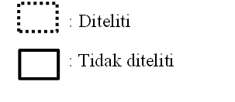

- Pendidikan
- Media massa
- Social budaya dan ekonomi
- Lingkungan
- Usia
- keyakinan

Tingkat pengetahuan

Baik
Kurang
Cukup

Gambar 2.1 Kerangka Pemikiran

BAB III
METODOLOGI PENELITIAN

Desain Penelitian
Dalam penelitian ini, peneliti menggunakan metode penelitian deskriptif kuantitatif. Penelitian deskriptif kuantitatif adalah jenis penelitian yang menganalisis data dengan menggambarkan informasi yang dikumpulkan. Menurut Sugiyono (2019), Deskriptif kuantitatif, yaitu konsisten dengan variabel penelitian, fokus pada permasalahan aktual dan fenomena yang sedang terjadi, serta menyajikan hasil penelitian dalam bentuk angka-angka yang bermakna.

Variabel Penelitian
Variabel Operasional dalam penelitian ini adalah Gambaran Tingkat pengetahuan oengobatan hipertensi di puskesmas tarogong garut.

Definisi Operasional Variabel
Variabel penelitian ini adalah tingkat pengetahuan pasien dalam pengobatan hipertensi di Puskesmas Tarogong Garut.

Tabel 3.1 Definisi Operasional
Variable | Definisi Oprasional | Cara Ukur | Hasil Ukur | Skala  Ukur
Tingkat pengetahuan pasien tentang pengobatan hipertensi | Pengetahuan tentang Hipertensi adalah segala hal yang harus di ketahui oleh seseorang tentang hipertensi. | Kuisioner | 1.Baik: presentase 70-100%  2.Cukup: presentase 40-60%  3.Kurang: dari 40 | Nominal

Tabel 3.2 kisi-kisi kuisioner
Sub varibel | Definisi operasional variabel | Alat ukur
Pengetahuan | Hipertensi Hipertensi ialah kondisi di mana tekanan darah sistolik lebih dari 140 mmHg dan tekanan diastolik lebih dari 90 mmHg diukur dua kali dalam waktu 5 menit, dengan kondisi tubuh telah beristirahat penuh. Penderita hipertensi sangat jarang menyadari gejalanya sendiri. (Darmin et al., 2023). | Kuisioner 1-4
Pengobatan | Terapi hipertensi dapat dibedakan menjadi terapi farmakologis (dengan pengobatan) atau terapi non farmakologis (tanpa pengobatan), terapi yang digunakan di rumah sakit merupakan pengobatan farmakologis sebagai pengobatan utama dan pengobatan non farmakologi sebagai penunjang yang dapat membantu proses pemulihan pada pasien (Gustomi & Nadhifah, 2021). Terapi farmakologis yang banyak digunakan pada pengobatan antihipertensi berdasarkan JNC 8 dan Perkeni adalah pada golongan CCB dihidropiridin yaitu Amlodipin dan Nifedipin (Muhadi, 2016; PDHI, 2019). | Kuisioner 5-6
Dosis | Dosis obat adalah jumlah obat yang diberikan kepada penderita dalam satuan berat (gram, milli gram, mikrogram) atau satuan isi (liter, mililiter) atau unit-unit lainnya (unit internasional). Kecuali bila dinyatakan lain maka yang dimaksud dengan dosis obat yaitu sejumlah obat yang memberikan efek terapeutik pada penderita dewasa, juga disebut dosis lazim atau dosis medicinalis atau dosis terapeutik. Bila dosis obat yang diberikan melebihi dosis terapeutik terutama obat yang tergolong racun ada kemungkinan terjadi keracunan, dinyatakan sebagai dosis toksik. Dosis toksik ini dapat sampai mengakibatkan kematian disebut sebagai dosis letal. | Kuisioner 7
Waktu | Waktu penggunaan obat adalah saat yang tepat untuk mengonsumsi obat agar obat bekerja dengan efektif dan aman sesuai dengan tujuannya. Waktu penggunaan obat biasanya ditentukan berdasarkan jenis obat, kondisi kesehatan, serta mekanisme kerja obat tersebut. | Kuisioner 8
Penyimpanan | Penyimpanan obat adalah suatu kegiatan yang menempatkan dan memelihara obat-obatan yang telah diterima pada tempat yang aman dari pencurian dan kerusakan fisik atau kimia, serta memastikan kualitas obat tetap terjaga. Kegiatan ini penting untuk menjamin keamanan, stabilitas, dan mutu sediaan farmasi. | Kuisioner 9
Efek samping | Efek samping obat adalah reaksi atau respons yang tidak diinginkan yang terjadi setelah seseorang mengonsumsi obat sesuai dosis yang dianjurkan. Efek samping bisa bersifat ringan, sementara, hingga serius, tergantung pada jenis obat, dosis, kondisi kesehatan individu, atau interaksi dengan obat lain. | Kuisioner 10

3.4 Populasi dan Sampel

3.4.1 Populasi
Populasi dari penelitian ini adalah pasien yang telah terdiagnosa hipertensi melakukan kontrol sebelumnya dan terdaftar di Puskesmas Tarogong. Dengan jumlah rata-rata per 3 bulan terakhir yaitu 421 pasien.

3.4.2 Sampel
Teknik pengambilan sampel yang digunakan dalam penelitian ini adalah Purposive Sampling. Purposive Sampling adalah teknik pengambilan sampel yang dilakukan dengan cara menentukan ciri-ciri khusus yang sesuai dengan tujuan penelitian dan permasalahan penelitian yang ditetapkan oleh peneliti (Sugiyono, 2018). Sample yang ditetapkan dalam penelitian ini adalah penderita hipertensi di puskesmas Tarogong yang memenuhi kriteria. Kriteria pada penelitian ini adalah sebagai berikut:
- Kriteria Inklusi:
- Pasien hipertensi
- Usia deasawa awal (19-30 tahun) dewasa akhir (30-59)
- Mendapat pengobatan di Puskesmas Tarogong
- Kriteria Eksklusi:
- Pasien dengan komplikasi
- Pasien yang tidak kooperatif
- Pasien yang tidak menjawab keseluruhan pertanyaan kuisioner
- Pasien yang merupakan tenaga kesehatan
- Pasien yang tunarungu
Penentuan jumlah sampel yang digunakan dalam penelitian ini ditentukan dengan menggunakan rumus Slovin. Menurut Aloysius Rangga Aditya Nalendra, dkk (2021), rumus slovin adalah formula untuk menghitung jumlah sampel minimal jika perilaku sebuah populasi belum diketahui secara pasti. Besaran sampel penelitian dengan rumus Slovin ditentukan lewat nilai tingkat kesalahan. Dimana semakin besar tingkat kesalahan yang digunakan, maka semakin kecil jumlah sampel yang diambil. Berikut merupakan rumus Slovin:
n = $\frac{N}{1+Ne 2}$
Keterangan:
n = Jumlah Sampel
N = Jumlah populasi
e = Error 10% (Tingkat Kesalahan)
n = $\frac{N}{1+Ne 2}$
n = $\frac{254}{1+254\left(0,1\right). 2}$
n = $\frac{254}{1+2.54}$
n = $\frac{254}{3.54}$
n = 71.91
Jadi, ukuran sampel yang dibutuhkan adalah sekitar 72 orang

Waktu dan Tempat Penelitian
Penelitian ini dilaksanakan pada Bulan April 2025, data diperoleh di Puskesmas Tarogong yang berada di Jalan Suherman No.3, Cimanganten, Kab Garut, Jawa Barat.

3.6 Instrumen Penelitian
Pada prinsipnya melakukan penelitian adalah melakukan pengukuran, maka
harus ada alat ukur yang baik. Alat ukur dalam penelitian biasa dinamakan instrumen penelitian. Menurut Sugiyono (2019) Instrumen penelitian adalah suatu alat yangdigunakan mengukur fenomena alam maupun sosial yang diamati. Dalam penelitian ini peneliti penggunakan istrumen penelitian yaitu angket. Menurut Sugiyono (2019) Angket merupakan teknik pengumpulan data yang dilakukan dengan cara memberi seperangkat pertanyaan atau pernyataan tertulis kepada responden untuk dijawabnya.
Angket atau kuisioner yang digunakan yaitu adaptasi dari hasil penelitian (Efa Kusmayanti, 2021) di puskesmas Bojongloa.

Uji Validitas
Validitas merupakan suatu indeks yang menunjukan alat ukur tersebut benar-benar valid dalam melakukan pengukuran apa yang diukur (Sugiyono, 2018). Uji validitas bertujuan untuk mengetahui sejauh mana ketepatan dan kecermatan suatu alat ukur dalam melakukan pengukuran serta untuk mengetahui apakah ada pertanyaan dalam kuesioner yang harus dibuang atau diganti karena dianggap tidak relevan.

Uji Reabilitas
Uji reliabilitas merupakan gambaran seberapa jauh pengukuran yang diperoleh dengan menggunakan instrument (termasuk kuesioner) jika di ulang akan menghasilkan hasil yang sama atau konsisten (Nurbaiti, 2010). Uji reliabilitas pada penelitian menggunakan cronbach’s alpha yang memiliki nilai berkisar dari nol sampai satu. Kuesioner dikatakan reliable jika memiliki nilai minimum cronbach’s alpha sebesar 0,60 (Sujarweni, 2014).

3.7 Pengumpulan Data
Adapun langkah-langkah terperincian penelitian ini meliputi pengumpulan data dengan menggunakan questioner yang berisi identitas responden dan lembar pertanyaan tentang Tingkat pengetahuan Pasien dalam pemakaian obat anti hipertensi yaitu:
- Memperkenalkan diri.
- Menjelaskan tujuan penelitian dan sifat keikutsertaan dalam penelitian, serta cara pengisian questioner kepada responden penelitian.
- Persetujuan dalam penelitian ini dinyatakan dalam bentuk pengisian seluruh pertanyaan yang disediakan dalam questioner penelitian dan penandatangan lembar penelitian.
- Setelah lembar persetujuan ditandatangani kemudian penelitian membagikan kuesioner pada sampel penelitian.
- Peneliti menjelaskan cara pengisian questioner dan responden melalui pengisian questioner berlangsung.
- Kuesioner yang telah diisi lengkap oleh responden kemudian dikembalikan kepada peneliti guna memprosentasikan data lebih lanjut (pengolahan data dan analisa data.

3.8 Analisis Data
Data penelitian yang berupa jawaban responden dari kuisioner yang dibagikan selanjutnya diolah dan dianalisis dengan cara sebagai berikut:
- Bila jawaban benar diberi nilai 1.
- Bila salah diberi nilai 0 Untuk menentukan kualifikasi skor dari kuisioner yang terkumpul dilakukan pemberian skor dan selanjutnya dibuat prosentase dengan rumus sebagai berikut:
P = F/N x 100%
Keterangan :
P = Nilai
F = Nilai jawaban benar
N = Nilai maksimal
Berdasarkan hasil analisis data tersebut diharapkan rata-rata sebagai tingkat pengetahuan masyarakat tentang swamedikasi penyakit Hipertensi. Adapun kriteria variabel untuk menentukan kriteria kualitas sebagai berikut :
- Sangat baik : 80% - 100%
- Baik : 60 % -79 %
- Cukup : 40 % - 59 %
- Kurang baik : 20 % - 39 %
- Tidak baik : < 20 % (April, 2022).

BAB IV
HASIL DAN PEMBAHASAN

Hasil penelitian
Penelitian ini di lakukan pada masyarakat di desa cimanganten yang merupakan wilayah kerja puskesmas tarogong pada bulan April di peroleh 72 sampel penelitian yang memenuhi kriteria inkusi. Pengisian kuisioner oleh responden di lakukan pendampingan sehingga semua jawaban pada kuisioner layak untuk di analisis lebih lanjut.

Tingkat pengetahuan
Hasil penelitian gambaran tingkat pengetahuan pengobatan Hipertensi di puskesmas tarogong garut di Desa Cimanganten, Dapat di lihat pada tabel di bawah ini:

Tabel 4.1 Pengetahuan
Pengetahuan | Frekuensi (n) | Persentasi (%)
Rendah | 0 | 0
Sedang | 0 | 0
Tinggi | 72 | 100
Jumlah | 72 | 100
Berdasarkan tabel di atas dapat di lihat responden yang kurangnya pengetahuaan yaitu 0, cukup pengetahuan sebanyak 0 dan baik dalam pengetahuan yaitu 100 orang (100%)

Karakteristik responden

Tabel 4.2 Karakteristik Responden
Variabel | Frekuensi (n) | Persentasi (%)
Jenis Kelamin
Laki-laki | 13 | 18,1
Perempuan | 59 | 81,9
Jumlah | 72 | 100
Pendidikan
Tidak Sekolah | 2 | 2,7
SD | 33 | 45,8
SMP | 6 | 8,3
SLTA | 15 | 20,8
D3 | 3 | 4,1
S1 | 13 | 18,5
Jumlah | 72 | 100
Pekerjaan
Tidak Bekerja | 11 | 15,2
Buruh | 1 | 1,3
Guru | 1 | 1,3
IRT | 40 | 55,5
Karyawan Swasta | 1 | 1,3
Mahasiswa | 4 | 5,5
Pegawai Retail | 1 | 1,3
Petani | 1 | 1,3
PNS | 5 | 6,9
Wiraswasta | 7 | 9,7
Jumlah | 72 | 100
Usia
Dewasa (19-44 Tahun) | 12 | 16,6
Lansia (>44 Tahun) | 60 | 83,3
Jumlah | 72 | 100
Berdasarkan tabel di atas,terlihat karakteristik jenis kelamin responden banyak berasal dari jenis kelamin perempuan dengan jumlah sebanyak 59 orang (81,9%). Pada variable pendidikan banyak responden berasal dari pendidikan akhir sd sebanyak 23 orang (31,9%) dan SLTA sebanyak 15 orang (20,8%) selanjutnya variable pekerjaan banyak responden berasal berasal dari pekerjaan IRT dengan jumlah sebanyak 40 orang (55,5%) sedangkan pada variable umur banyak responden barasal dari umur lansia (>44 Tahun) sebanyak 60 orang (83,3%).

Pembahasan
Berdasarkan tabel di atas,terlihat variable jenis kelamin responden banyak berasal dari jenis kelamin perempuan dengan jumlah sebanyak 59 orang (81,9%).
terdapat beberapa faktor yang menyebabkan kelompok perempuanlebih banyak menderita hipertensi dibandingkan laki-laki. Hal ini disebabkan karena perempuan memiliki perubahan konsentrasi hormon yang naik turun sehingga hal tersebut dapat memicu terjadinya hipertensi. Hormon bersifat mengikat cairan sehingga dapat meningkatkan volume darah dan menyebabkan hipertensi (Ariani, 2018). Faktor
lain yang mempengaruhi juga karena perempuan seringkali mengadopsi prilaku tidak sehat seperti pola makan yang tidak seimbang sehingga menyebabkan kelebihan berat badan dan depresi (Jannah, 2017).
Pada karakteristik pendidikan banyak responden berasal dari pendidikan akhir sd sebanyak 23 orang (31,9%) dan SLTA sebanyak 15 orang (20,8%). Penelitian lain juga menyatakan tingkat pendidikan akan ikut membentuk pola presepsi sikap dalam pengambilan keputusan seseorang, sehingga pendidikan yang tinggi akan mempengaruhi individu dalam pengambilan keputusan yang lebih baik untuk dirinya untuk mengatasi suatu penyakit, dibandingkan dengan responden yang memiliki pendidikan rendah (Mustaqimah, 2021).
Selanjutnya karakteristik pekerjaan banyak responden berasal berasal dari pekerjaan IRT dengan jumlah sebanyak 40 orang (55,5%) Hal ini disebabkan IRT merupakan seseorang yang rentan terkena penyakit, hal ini berkaitan dengan kurangnya aktivitas olahraga yang dilakukan IRT atau jenis pekerjaan yang tidak membutuhkan banyak pergerakan. Aktifitas sangat mempengaruhi terjadinya hipertensi, aktivitas fisik yang mampu membakar kalori akan meningkatkan high density lipoprotein (HDL) sebesar 4,4 mmHg (Batubara, 2015). Penelitian lain mengatakan faktor lain penyebab IRT banyak menderita hipertensi disebabkan oleh tingkat stress yang tinggi (Andini, 2018), pada saat seseorang mengalami stress hormon adrenalin akan dilepaskan dan kemudian akan meningkatkan tekanan darah melalui kontraksi arteri dan peningkatan denyut jantung, hal ini lah yang menimbulkan penyakit hipertensi (South, 2014).
Sedangkan pada karakteristik umur banyak responden barasal dari umur lansia (>44 Tahun) sebanyak 60 orang (83,3%) Hasil penelitian menunjukkan bahwa jumlah responden terbanyak yang menderita hipertensi yaitu pada kelompok usia lebih dari 45 tahun. Hal ini sesuai dengan penelitian yang menyebutkan semakin meningkatnya usia seseorang, pembuluh darah akan kehilangan elastisitas atau kelenturannya sehingga sirkulasi darah yang melewati pembuluh darah akan terhambat dan akibatnya tekanan darah semakin tinggi (Walidah, 2017). Semakin bertambahnya umur seseorang akan semakin banyak permasalahan yang dialaminya terutama terkait kondisi kesehatannya hal ini disebabkan terjadinya kemunduran fungsi seluruh tubuh secara progresif. Kondisi tubuh yang makin tua dapat memicu serangan hipertensi, semakin tua usia maka pembuluh darah akan berkurang elastisitasnya sehingga pembuluh darah cenderung menyempit akibatnya tekanan darah akan meningkat (Ariani, 2018)
Berdasarkan karakteristik pengetahuan responden yang kurangnya pengetahuaan yaitu 0, cukup pengetahuan sebanyak 0 dan baik dalam pengetahuan yaitu 100 orang.
Berdasarkan hasil penelitian yang sudah dilakukan, walaupun kategori pengetahuan pasien keseluruhan adalah baik, namun ada beberapa catatan yaitu di item soal pertanyaan no 10,dimana item pertanyaan no 10 menanyakan terkait efek samping dari konsumsi obat Anti Hipertensi,jadi sebagian besar jawaban pada no 10 kebanyakan salah dan kurang faham tentang efek samping meng konsumsi obat Anti Hipertensi tersebut,cenderung menghentikan atau mengurangi dosis obat hipertensi tersebut. Meskipun pasien merasa tekanan darah sudah terkontrol, pasien harus tetap meminum obat antihipertensi. Hal ini disebabkan karena tingkat pengetahuan dan kepatuhan seseorang dalam pengobatan atau minum obat bukan hanya dipengaruhi oleh rentang pemberian obat saja tetapi faktor lain seperti sikap, keyakinan, kehendak dan motivasi. Penelitian yang dilakukan Mebrahtu menunjukkan tingkat pengetahuan responden mempengaruhi tingkat kepatuhan pasien. Pada penelitian tersebut, tingkat kepatuhan pasien rendah, yang dapat disebabkan sebagian besar responden tidak menerima pendidikan formal. Hal ini dapat berkaitan dengan tingkat pengetahuan terkait komplikasi hipertensi (gangguan jantung, retinopati, nefropati) atau faktor resiko (konsumsi tinggi garam, obesitas, merokok dan kurangnya aktivitas) rendah (Mebrahtu and Ovberedjo , 2021).

BAB V

PENUTUP

Kesimpulan
Berdasarkan hasil penelitian yang dilakukan mengenai Gambaran Tingkat Pengetahuan Pengobatan Hipertensi di Puskesmas Tarogong Garut, dapat disimpulkan bahwa: Tingkat pengetahuan responden terhadap pengobatan hipertensi seluruhnya memiliki pengetahuan yang baik mengenai definisi hipertensi, batas tekanan darah normal, manfaat cek rutin, makanan penyebab hipertensi, serta nama dan tujuan penggunaan obat seperti kaptopril dan amlodipin.

Saran

Bagi Puskesmas
Diharapkan dapat meningkatkan edukasi kepada pasien hipertensi, tidak hanya terkait penggunaan dan waktu konsumsi obat, tetapi juga memperkuat pemahaman mengenai efek samping dan pentingnya berkonsultasi sebelum melakukan perubahan dosis atau menghentikan obat.

Bagi Pasien
Diharapkan lebih aktif mencari informasi terkait obat yang dikonsumsi, serta tidak melakukan tindakan sendiri apabila mengalami efek samping, melainkan segera menghubungi tenaga medis untuk mendapat penanganan yang tepat.

Bagi Peneliti
Bagi Peneliti Selanjutnya: Diharapkan dapat melakukan penelitian lanjutan yang lebih mendalam mengenai hubungan antara tingkat pendidikan, akses informasi, dan pemahaman efek samping obat. Penambahan metode kualitatif seperti wawancara mendalam juga direkomendasikan untuk menggali alasan di balik kekeliruan pemahaman pasien terhadap efek samping obat.

DAFTAR PUSTAKA

Al-Hazmi Ah, Alanazi Adm, Thirunavukkarasu A, Alriwely Ns, Alrais Mmf, Alruwaili Abs, Alnosairi Ms And Alsirhani Ai (2025) Evaluation Of Hypertension Knowledge And Its Association With Medication Adherence Among Hypertensive Patients Attending Primary Health Centers: A Cross-Sectional Study From Eastern Saudi Arabia. Front. Public Health 12:1378561. Doi: 10.3389/Fpubh.2024.1378561
Anshari, Z. (2020). Komplikasi Hipertensi Dalam Kaitannya Dengan Pengetahuan Pasien Terhadap Hipertensi Dan Upaya Pencegahannya. Jurnal Penelitian Keperawatan Medik, 2(2), 54-61.
Azizah, W., Hasanah, U., Pakarti, A. T., Dharma, A. K., & Metro, W. (2022). Azizah, Penerapan Slow Deep Breathing 607 Penerapan Slow Deep Breathing Terhadap Tekanan Darah Pada Pasien Hipertensi Implementation Of Slow Deep Breathing On Blood Pressure In Hypertension Patients. Jurnal Cendikia Muda, 2(4), 607-616.
Azzar, R. R. (2022). Pengertian Hipertensi. Cendikiawan, 1-112.
Darmin, Darmin, Et Al. "Fakta Gaya Hidup Lansia Dengan Hipertensi Di Wilayah Kerja Puskesmas Tungoi." Jurnal Promotif Preventif 6.1 (2023): 158-163.
Darmin, Darmin, Et Al. "Fakta Gaya Hidup Lansia Dengan Hipertensi Di Wilayah Kerja Puskesmas Tungoi." Jurnal Promotif Preventif 6.1 (2023): 158-163.
Darmin, Darmin, Et Al. "Fakta Gaya Hidup Lansia Dengan Hipertensi Di Wilayah Kerja Puskesmas Tungoi." Jurnal Promotif Preventif 6.1 (2023): 158-163.
Efliani, Destria, Arya Ramadia, And Nurmila Hikmah. "Efektifitas Senam Hipertensi Terhadap Penurunan Tekanan Darah Pada Lansia Di Upt Pstw Khusnul Khotimah Pekanbaru." Menara Medika 4.2 (2022).
Faisal, D. R., Lazuana, T., Ichwansyah, F., & Fitria, E. (2022). Faktor Risiko Hipertensi Pada Usia Produktif Di Indonesia Dan Upaya Penanggulangannya. Buletin Penelitian Sistem Kesehatan, 25(1), 32-41.
Fajar, M. R., Rudi Fakhriadi, S. K. M., Anggut, B. C., & Maulydia, S. H. (2022). Penerapan Pemberdayaan Masyarakat Dalam Upaya Pencegahan Kejadian Hipertensi Di Rt 004/Rw 002 Kota Banjarbaru. Jurnal Pengabdian Ilung (Inovasi Lahan Basah Unggul), 2(2), 173-178.
Fajrin, Fitriana Ikhtiarinawati, Khusnul Nikmah, And Lilik Agustina. "Pemahaman Anemia Dalam Kehamilan Melaluikelas Ibu Hamil." Jmm (Jurnal Masyarakat Mandiri) 6.5 (2022).
Ferdisa, Richa Jannet; Ernawati, Ernawati. Penurunan Nyeri Kepala Pada Pasien Hipertensi Menggunakan Terapi Relaksasi Otot Progresif. Ners Muda, 2021, 2.2: 47.
Fitriani, R., & Sugiyono, S. (2018). Perilaku Peduli Lingkungan Pada Siswa Kelas X Sma Muhammadiyah 1 Yogykarta. Journal Of Culinary Education And Technology, 7(2).
Gustomi, M. P., & Nadhifah, L. (2021). Pisang Mas (Musa Acuminata Colla) Menurunkan Tekanan Darah Penderita Hipertensi. Journals Of Ners Community, 12(1), 105-113.
Hidayati, A., Purwanto, N. H., & Siswantoro, E. (2022). Hubungan Stres Dengan Peningkatan Tekanan Darahpada Pasien Hipertensi. Jurnal Keperawatan, 15(2), 37-44.
Hidayati, A., Purwanto, N. H., & Siswantoro, E. (2022). Peningkatan Tekanan Darah Pada Pasien Hipertensi. Jurnal Keperawatan, 37-44.
Inakii, M., Soelistyoningsih, D., & Jayanti, N. D. (2021). Hubungan Dukungan Keluarga Dengan Kepatuhan Diet Rendah Garam Pada Penderita Hipertensi Sistolik. Media Husada Journal Of Nursing Science, 2(3), 132-140..
Margaretha, Magistra Cylvia, Et Al. Hubungan Kadar Gula Darah Dan Tekanan Darah Terhadap Fungsi Kognitif Lansia Di Kelurahan Meruya, Jakarta Barat. Damianus Journal Of Medicine, 2020, 19.2: 125-132.
Mayguspin, Giovanni Agnis, Et Al. "Pengaruh Pendidikan Gizi Terhadap Pengetahuan Dan Konsumsi Ttd Pada Remaja Putri." Prosiding University Research Colloquium. 2023.
Oktaria, Meilina, Et Al. "Hubungan Pengetahuan Dengan Sikap Diet Hipertensi Pada Lansia." Jurnal Ilmu Medis Indonesia 2.2 (2023): 69-75.
Perdani, A. P., & Berawi, K. N. (2021). Manajemen Holistik Dengan Pendekatan Kedokteran Keluarga Pada Pasien Wanita 37 Tahun Dengan Hipertensi Primer. Jurnal Ilmu Medis Indonesia, 1(1), 17-24
Prayoga, M. A., Masyhudi, M., & Muthi'ah, N. (2022). Analisis Faktor Yang Mempengaruhi Tingkat Pengetahuan Masyarakat Tentang Pencabutan Gigi Di Kota Samarinda. Mulawarman Dental Journal, 2(1), 1-10.
Prayoga, M. A., Masyhudi, M., & Muthi'ah, N. (2022). Analisis Faktor Yang Mempengaruhi Tingkat Pengetahuan Masyarakat Tentang Pencabutan Gigi Di Kota Samarinda. Mulawarman Dental Journal, 2(1), 1-10.
Riddiough, G.E.; Walsh, K.A.; Fifis, T.; Kastrappis, G.; Tran, B.M.; Vincan, E.; Muralidharan, V.; Christophi, C.; Gordon, C.L.; Perini, M.V. Captopril, a Renin–Angiotensin System Inhibitor, Attenuates Tumour Progression in the Regenerating Liver Following Partial Hepatectomy. Int. J. Mol. Sci. 2022, 23, 5281. https:// doi.org/10.3390/ijms23095281
Setiana, Nella Ridha, Et Al. "Upaya Pencegahan Hipertensi Remaja Melalui Pendidikan Kesehatan Dan Pemeriksan Faktor Risiko Hipertensi Di Universitas Nahdlatul Ulama Sunan Giri." Prosiding Seminar Nasional Pemberdayaan Masyarakat (Sendamas). Vol. 2. No. 1. 2022.
Setiawan, Iwan Sulis; Sunarno, Rita Dewi. Terapi Jus Mentimun Untuk Menurunkan Tekanan Darah Pada Penderita Hipertensi. Jurnal Ilmu Keperawatan Dan Kebidanan, 2022, 13.1: 276-283.
Sridharan, K.; Sivaramakrishnan, G. Amlodipine Associated Angioedema: An Integrated Pharmacovigilance Assessment Using Disproportionality and Interaction Analysis and Case Reviews. J. Clin. Med. 2025, 14, 1097. https://doi.org/10.3390/ jcm14041097
Sumartini, N. P., Zulkifli, Z., & Adhitya, M. A. P. (2019). Pengaruh Senam Hipertensi Lansia Terhadap Tekanan Darah Lansia Dengan Hipertensi Di Wilayah Kerja Puskesmas Cakranegara Kelurahan Turida Tahun 2019. Jurnal Keperawatan Terpadu (Integrated Nursing Journal), 1(2), 47-55.
Yusri, Y.; Zulkarnain, M.; Sitorus, Rico Januar. Faktor Faktor Yang Mempengaruhi Kebugaran Calon Jemaah Haji Kota Palembang Tahun 2019. Jurnal Epidemiologi Kesehatan Komunitas, 2020, 5.1: 57-68.
Ngongo, K. K., Wahyuni, T. D., & Ariani, N. L. (2018). Hubungan Atara Dukungan Keluarga Dengan Perilaku Pencegahan Komplikasi Hipertensi Pada Lansia Di Posyandu Permadi RW 02 Kelurahan Tlogomas Kota Malang. Nursing News: Jurnal Ilmiah Keperawatan, 3(2).
Jannah, M., Nurhasanah, N., & Sartika, R. A. (2017). Analisis faktor penyebab kejadian hipertensi di wilayah kerja Puskesmas Mangasa Kecamatan Tamalate Makassar (Doctoral dissertation, Muhammadiyah University Makassar).
Mustaqimah, M., Saputri, R., Hakim, A. R., & Indriyani, R. (2021). Analisis Faktor yang Berhubungan dengan Kepatuhan Pasien di Kabupaten Banjar: Analysis of Factors Related to Patient Compliance in Banjar District. Jurnal Surya Medika (JSM), 7(1), 209-217.
Andini, T. (2018). Gambaran Kadar Kolesterol Total Pada Penderita Hipertensi Peserta Program Prolanis Di Puskesmas Krobokan Semarang (Doctoral dissertation, UNIMUS).
Walidah, Z. (2017). Pengaruh pemberian edukasi terhadap pengetahuan dan sikap pasien hipertensi di Puskesmas Sutojayan Kabupaten Blitar (Doctoral dissertation, Universitas Islam Negeri Maulana Malik Ibrahim).
Ngongo, K. K., Wahyuni, T. D., & Ariani, N. L. (2018). Hubugan Antara Dukungan Keluarga Dengan Perilaku Pencegahan Komplikasi Hipertensi pada Lansia di posyandu Permadi RW 02 Kelurahan Tlogomas Kota Malang. Nursing News: Jurnal Ilmiah Keperawatan, 3(2).

LAMPIRAN 1

Lampiran 1. Jadwal Penelitian
NO | KEGIATAN | SEPTEMBER | OKTOBER |  | NOVEMBER | DESEMBER |  | JANUARI |  | FEBRUARI |  | MARET | APRIL | MEI
1. | Pengajuan judul
2. | Penyusunan proposal penelitian
3. | Seminar proposal
4. | Revisi proposal
5. | Pengumpulan proposal
6. | Penyusunan KTI
7. | Sidang hasil KTI
8. | Revisi hasil KTI
9. | Pengumpulan hasil KTI

Lampiran 2. Surat KESBANGPOL

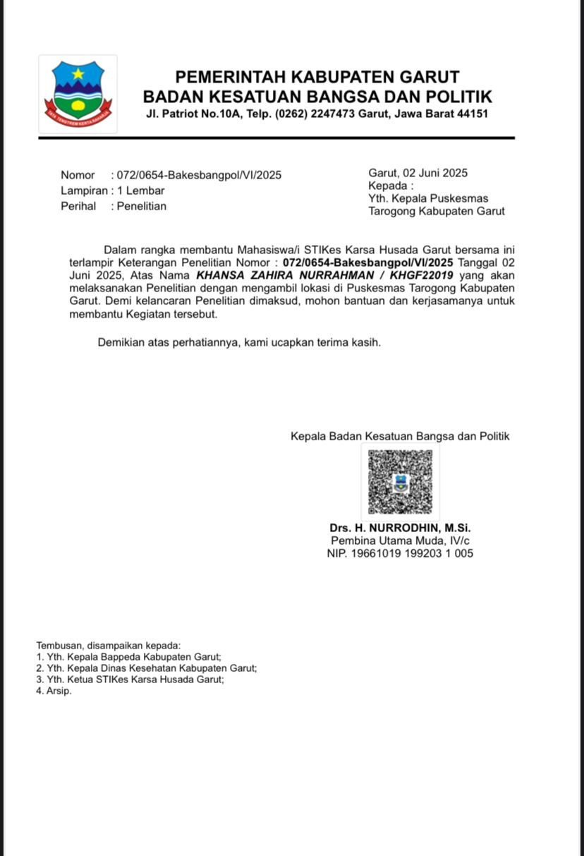

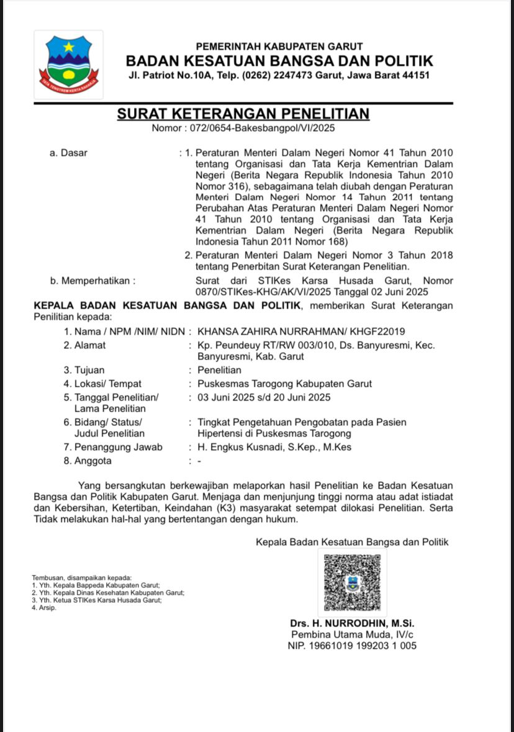

Lampiran 3. Surat Balasan Dinkes

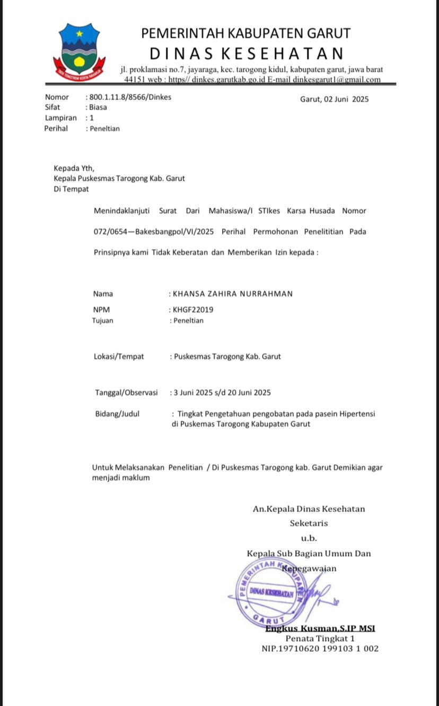

Lampiran 4. Lembar Bimbingan
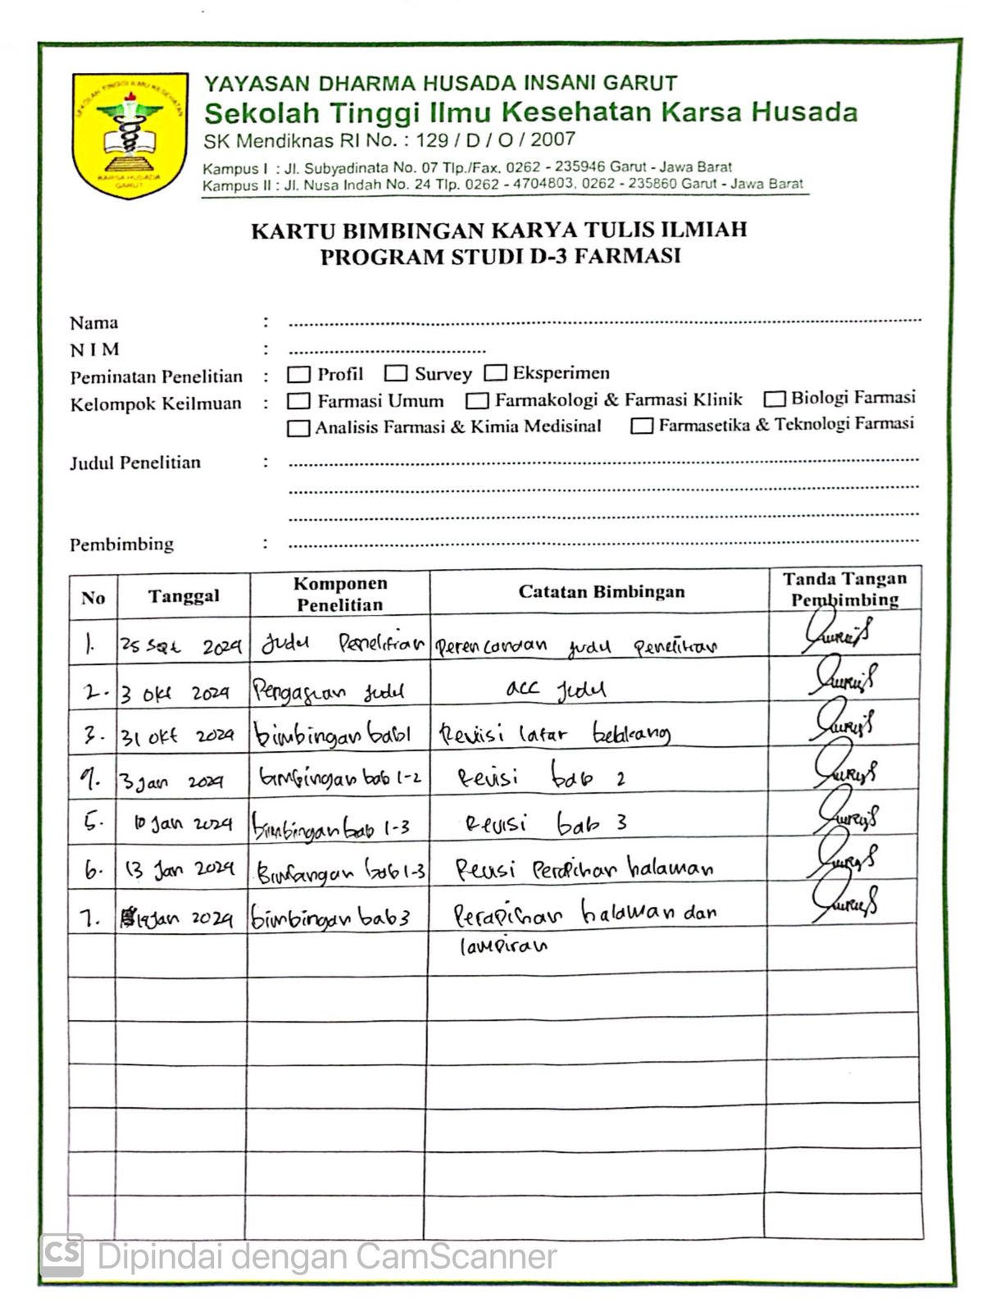

Lampiran 5. Lembar Informed Consent
GAMBARAN TINGKAT PENGETAHUAN PENGOBATAN HIPERTENSI DI PUSKESMAS TAROGONG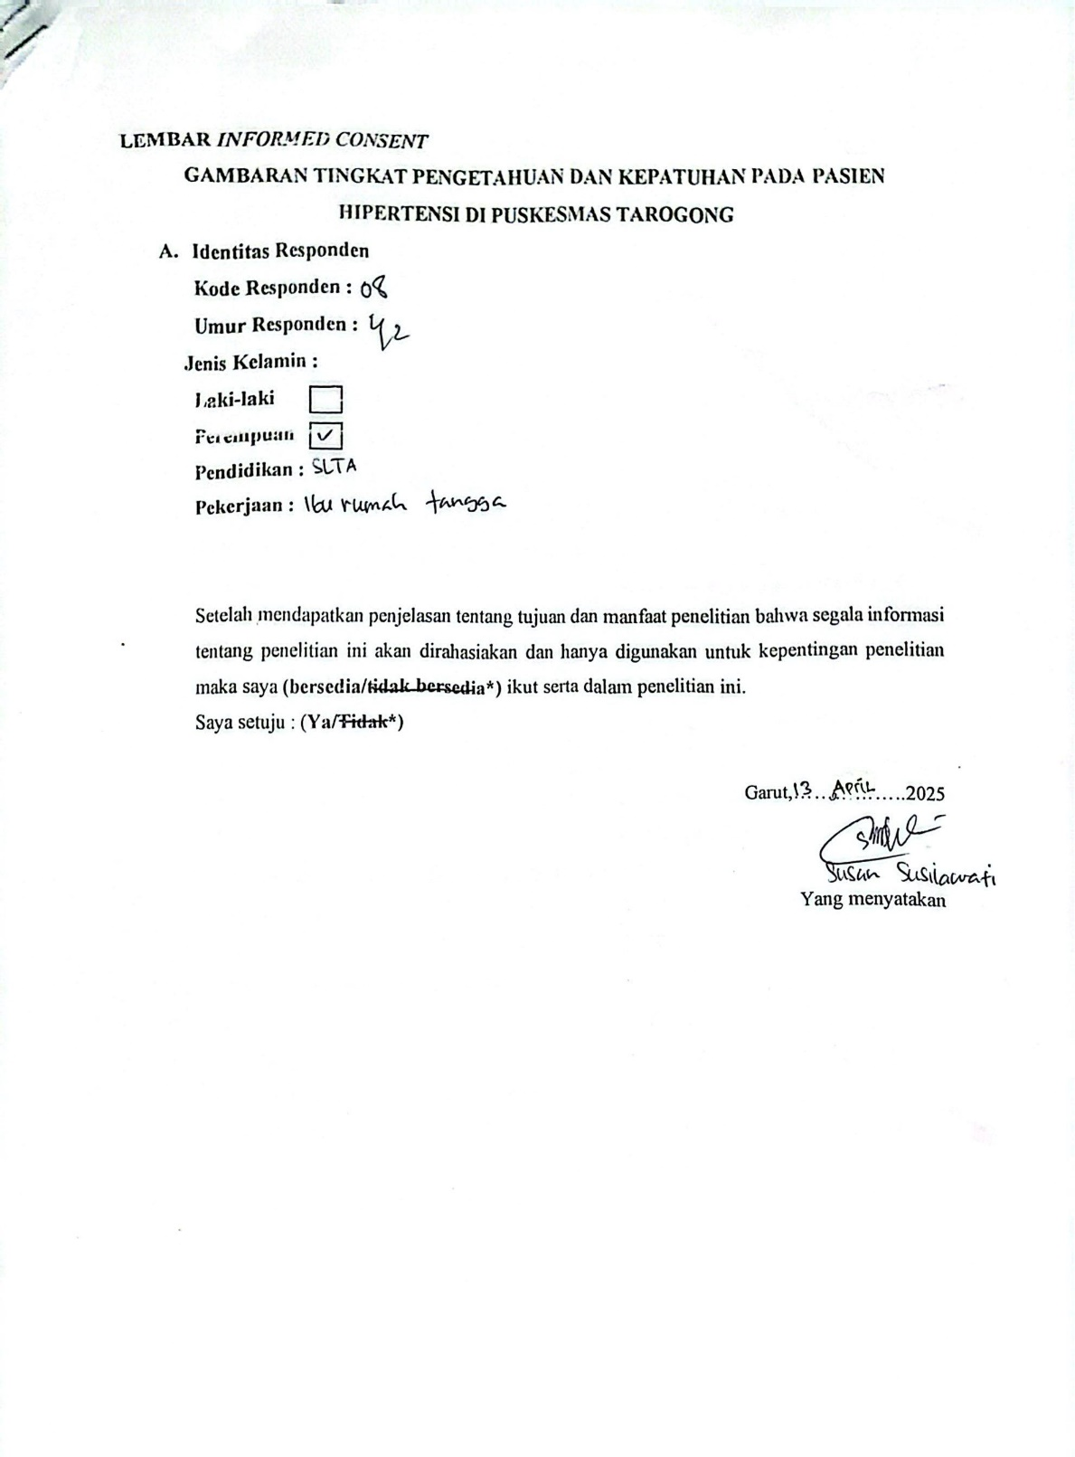

Lampiran 6. Kuesioner Kepatuhan Pasien Pengguna Obat
GAMBARAN TINGKAT PENGETAHUAN PENGOBATAN HIPERTENSI DI PUSKESMAS TAROGONG GARUT
KUISIONER KEPATUHAN PASIEN PENGGUNA OBAT CAPTOPRIL
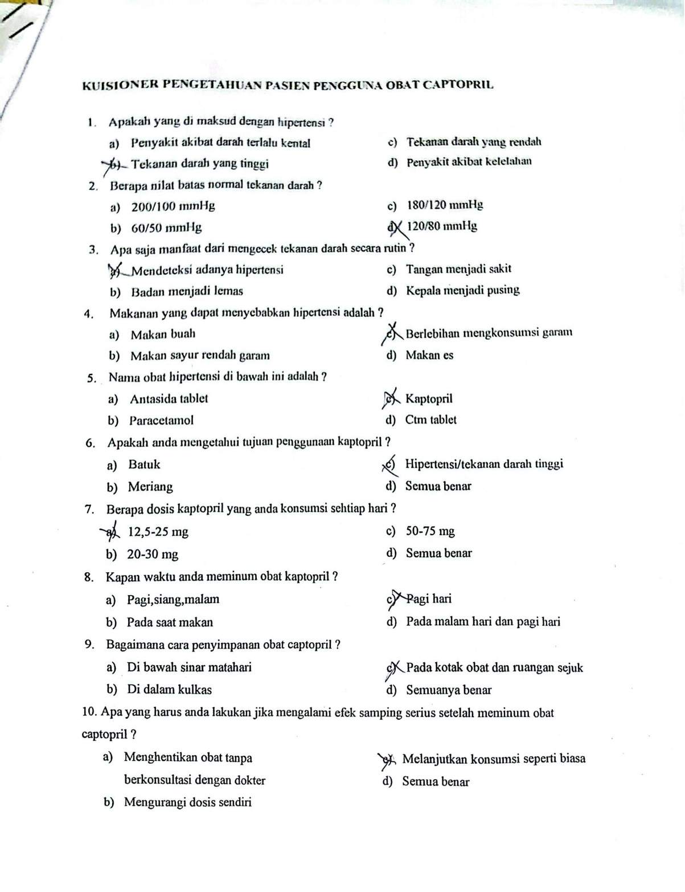

KUESIONER KEPATUHAN PASIEN PENGGUNA OBAT AMLODIPIN

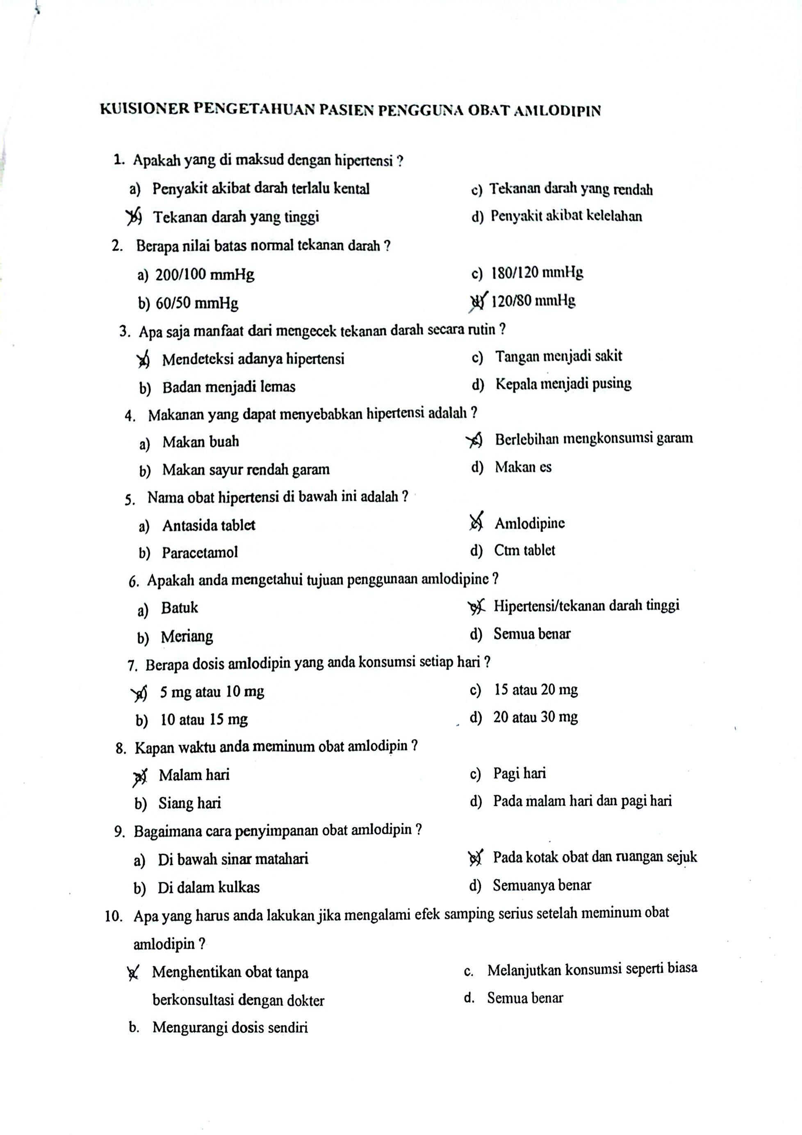

Lampiran 7. Uji Validitas Dan Reabilitas
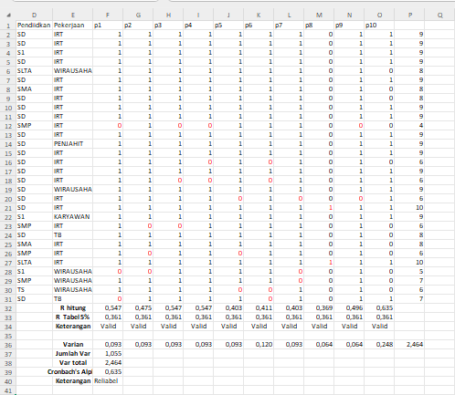

Lampiran 8. Matriks Perbaikan

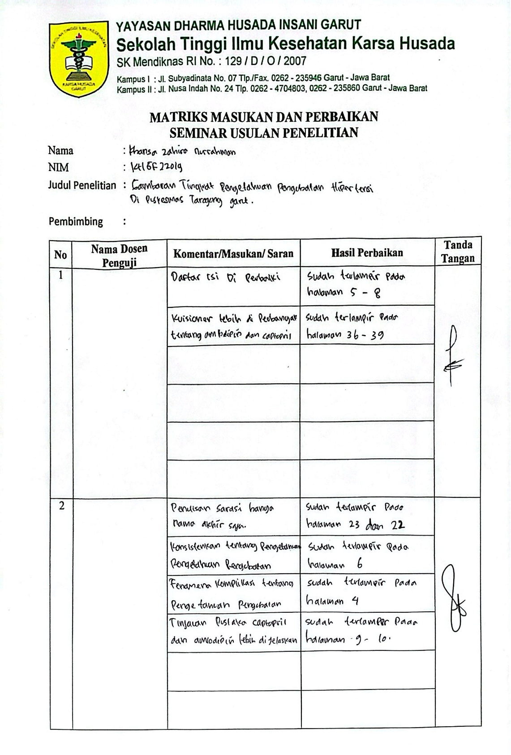

Lampiran 9. Dokumentasi
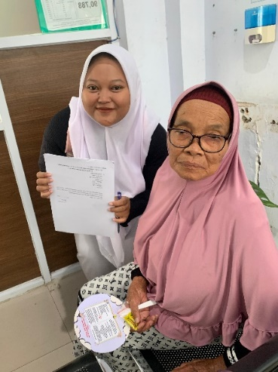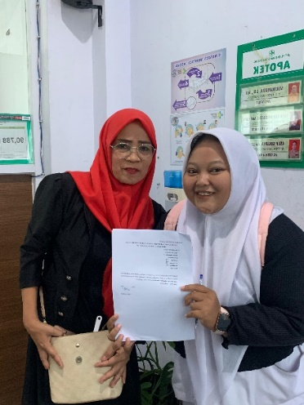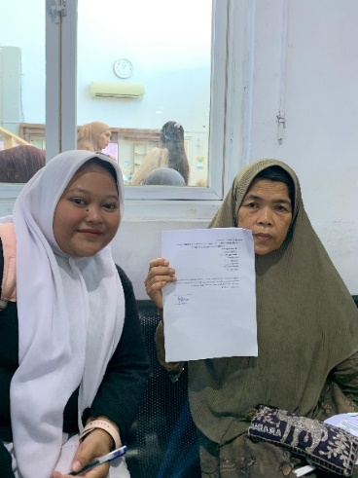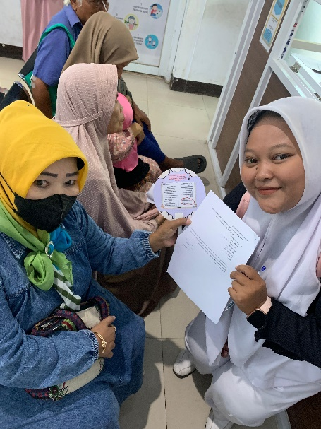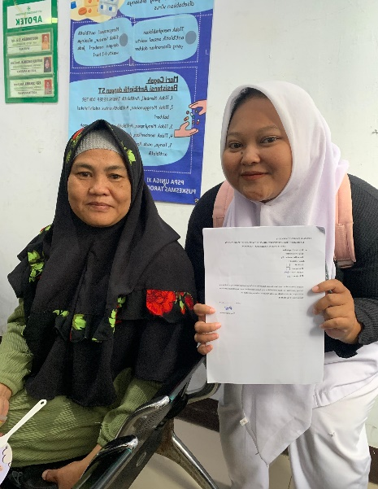

RIWAYAT HIDUP


Penulis lahir di Garut pada tanggal 09 November 2003 sebagai anak ke 2 dari 3 bersaudara yang dilahirkan dari pasangan Bapak Engken Rahman Hakim dan Ibu Yuliana yang beralamat di Kampung Peundeuy Rt. 03 Rw. 10 Desa Banyuresmi Kecamatan Banyuresmi Kabupaten Garut. Penulis telah menempuh pendidikan yaitu di TK Al-Furqon (2008-2009), SDIT Al-Fadhil Garut (2010-2016), MTs Baiturrahmah Muhammadiyah Garut (2016-2019), MA Baiturrahmah Muhammadiyah Garut (2019 – 2022). Pada tahun 2022, penulis diterima sebagai mahasiswa program diploma tiga ( D-III ) di STIKes Karsa Husada Garut. Pada November tahun 2024 penulis melaksanakan praktek kerja lapangan di Industri Farmasi Klinik Mahesa Medical Center, kemudian melaksanakan korlap KKN dengan semua prodi di STIKes Karsa Husada Garut pada bulan Desember, melaksanakan praktek kerja lapangan di Rumah Sakit Guntur bulan Februari, melaksanakan praktek kerja lapangan Puskesmas Bagendit pada tahun 2025. Dengan ketekunan dan motivasi yang tinggi untuk belajar terus dan berusaha menyelesaikan tugas akhir Karya Tulis Ilmiah ini mampu memberikan kontribusi positif bagi dunia pendidikan farmasi. Penulis mengucapkan rasa syukur yang sebesar – besarnya atas terselesaikannya Karya Tulis Ilmiah yang berjudul “Gambaran Tingkat Pengetahuan Pengobatan Hipertensi di Puskesmas Tarogong,Desa Cimanganten Garut. Peneliti menyadari kesempurnaan hanya milik sang Maha Pencipta, maka peneliti sangat mengharapkan kritik dan saran mengenai Karya Tulis Ilmiah ini yang dapat disampaikan kepada peneliti di alamat email khansazahiranr@Gmail.com.

